NGÂN HÀNG TMCP NGOẠI THƯƠNG VIỆT NAM
TRUNG TÂM CÔNG NGHỆ THÔNG TIN

TÀI LIỆU GIÁM SÁT BATCH
CORE VCBNEO

Phiên bản tài liệu : 1.0

HÀ NỘI – 04/2021
TRANG KÝ

NGƯỜI THỰC HIỆN:
Họ tên |  | Ngày ký |  | Chữ ký
Hoàng Văn Trịnh  Chuyên viên phòng QLUD |  | .............................. |  | ..............................

NGƯỜI KIỂM TRA:
Họ tên |  | Ngày ký |  | Chữ ký
Phan Công Nam  Phó trưởng phòng QLUD |  | .............................. |  | ..............................

NGƯỜI PHÊ DUYỆT:
Họ tên |  | Ngày ký |  | Chữ ký
Lê Văn Hợp  Phó giám đốc Trung tâm CNTT |  | .............................. |  | ..............................

BẢNG GHI NHẬN THAY ĐỔI TÀI LIỆU
Ngày | Phiên bản số | Ghi chú/Thay đổi | Người lập
01/04/2025 | 1.0 | Khởi tạo tài liệu | Hoàng Văn Trịnh

MỤC LỤC
1. GIỚI THIỆU 5
1.1. Mục đích của tài liệu 5
1.2. Phạm vi của tài liệu 5
1.3. Tóm tắt yêu cầu nghiệp vụ 5
1.4. Định nghĩa và các từ viết tắt 5
1.5. Các tài liệu liên quan 5
2. TỔNG QUAN THIẾT KẾ 6
2.1. Mục tiêu của thiết kế 6
2.2. Yêu cầu trong việc thiết kế 6
2.3. Sơ đồ tổng quan giải pháp 6
2.4. Các thành phần công nghệ 7
3. CHI TIẾT NỘI DUNG THIẾT KẾ 7
3.1. Mô hình 7
3.2. Đóng gói và quản lý mã nguồn 7
3.3. Báo cáo nguồn dữ liệu được cập nhật 7
3.4. Quản lý tiến trình 7
4. Các công việc định kỳ 10
4.1. Danh sách các công việc định kỳ. 10
4.2. Thao tác cơ bản 11
4.2.1. Hướng dẫn kiểm tra log xử lý hàng ngày. 11
4.2.2. Tắt/bật ứng dụng khi lỗi. 12
4.2.3. Tắt bật ứng dụng khi deploy trên Core 12

- GIỚI THIỆU
- Mục đích của tài liệu
Do hệ thống Core bank hiện tại là hệ thống một chiều, không thể kết nối trực tiếp đến hệ thống ngoài. Chương trình được xây dựng nhằm mục đích kết nối trung gian và tích hợp với hệ thống ngoài core. Tài liệu này xây dựng nhằm định nghĩa và mô tả cụ thể về mặt thiết kế kỹ thuật “Giám sát batch Core Signature”.
Tài liệu xây dựng và sử dụng bởi các cán bộ phát triển và cấp quản lý thuộc Trung tâm Công nghệ thông tin, cung cấp thông tin cho các phát triển/sửa đổi liên quan tiếp cận thuận lợi, hạn chế các sai sót.
Tài liệu cũng sử dụng cho mục đích đào tạo nội bộ, đào tạo hoán đổi vị trí và chuyển giao công việc.
- Phạm vi của tài liệu
Tài liệu này mô tả chi tiết về thiết kế kỹ thuật phát triển, bao gồm các hạng mục:
- Một số tiến trình giám sát Batch Core hàng ngày.
- Một số thông tin luồng kết nối ngoài Core.
- Tóm tắt yêu cầu nghiệp vụ
Xây dựng tiến trình giám sát Batch Core chạy định kỳ.
- Định nghĩa và các từ viết tắt
- Core Banking: Hệ thống ngân hàng lõi của Vietcombank
- Signature: Tên hệ thống ngân hàng lõi mới
- VCB: Ngân hàng TMCP Ngoại Thương Việt Nam
- DB2: Cơ sở dữ liệu DB2
- Schedule: Tiến trình chạy chương trình theo lịch.
- Các tài liệu liên quan
- Không có

- TỔNG QUAN THIẾT KẾ
- Mục tiêu của thiết kế
Các thiết kế trong được mô tả trong tài liệu này được xây dựng dựa trên các tiêu chí:
- Tính ổn định
- Đảm bảo năng lực xử lý
- Đảm bảo ANTT
- Dễ vận hành
- Dễ sửa lỗi
- Phù hợp với chuẩn công nghệ của VCB
- Yêu cầu trong việc thiết kế
Các thiết kế cho phát triển này tuân thủ đẩy đủ tiêu chuẩn hiện có của VCB. Ngoài ra, thiết kế cũng không làm ảnh hưởng đến hiệu năng của các hệ thống khác.
- Sơ đồ tổng quan giải pháp
Tổng quan giải pháp được thể hiện ở sơ đồ bên dưới.
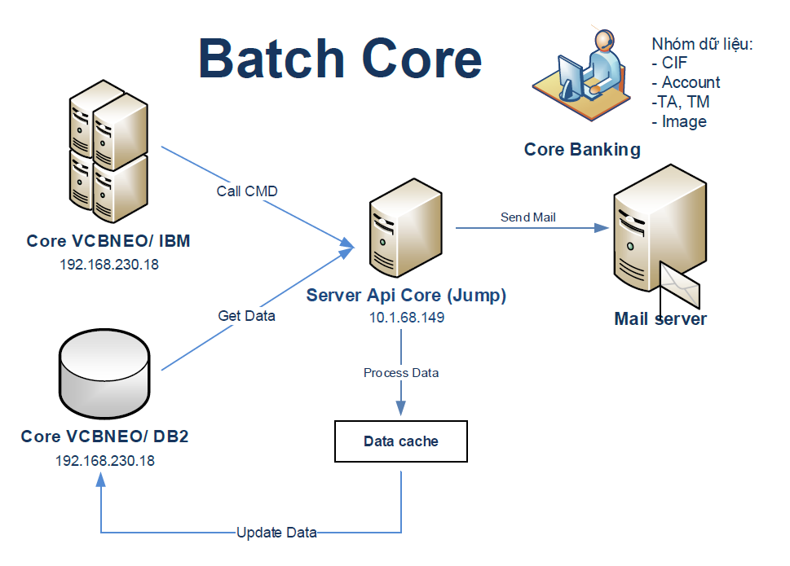
Hình 1: Sơ đồ tổng quan hệ thống
Trong sơ đồ này bao gồm luồng xử lý các bước:
- Bước 1: Kết nối đến Core banking
          - IBM: Kết nối as400 thực hiện các hàm trên Core.
          - DB2: Kết nối để get dữ liệu qua câu lệnh sql.
- Bước 2: Tích hợp với các hệ thống ngoài core
- Bước 3: Kiết xuất dữ liệu tích hợp
- Bước 4: Thông báo mail đến người quản trị
- Các thành phần công nghệ
Giải pháp này sử dụng các công nghệ:
- Ngôn ngữ lập trình Java Core
- Hệ điều hành IBM
- DB2 Server
- Quartz Job Scheduler
- CHI TIẾT NỘI DUNG THIẾT KẾ
- Mô hình
Mô hình bên dưới thể hiện 1 số use-case quan trọng:
- Cập nhật đầy đủ nguồn dữ liệu ảnh từ hệ thống Core mới DB2.
- Thực hiện chuyển đổi và cập nhật trạng thái đẩy đủ đối với từng trường hợp xử lý.
- Lưu log thực hiện
- Đóng gói và quản lý mã nguồn
Phát triển tuân thủ theo các tiêu chuẩn quản lý mã nguồn và đóng gói chương trình hiện tại của VCB.
Chương trình đóng gói dạng Schedule, chạy theo từng bước, có cập nhật kết quả qua từng bước chạy để đưa ra quyết định xử lý các bước tiếp theo.
Mỗi bước có tổng hợp và gửi mail kết quả cho những đầu mối liên quan.
- Báo cáo nguồn dữ liệu được cập nhật
Danh sách báo cáo dự kiến:
- Báo cáo dữ liệu trên Core.
- Báo cáo và cảnh báo tiến trình định kỳ.
- Quản lý tiến trình
Bước 1: Truy cập màn hình quản lý bằng app Smart Client.jar (chương trình này sẽ được phòng QLUD cài đặt)
Bước2: Chọn vào chương trình Sig Product và thực hiện login theo thông số như hình dưới
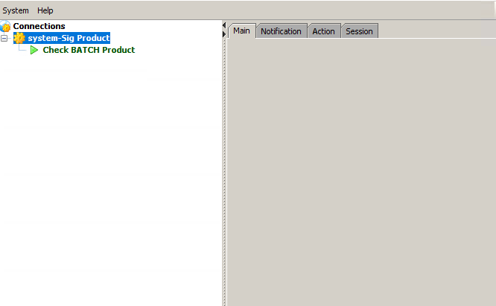
Bước 3: Màn hình chính hiện ra:
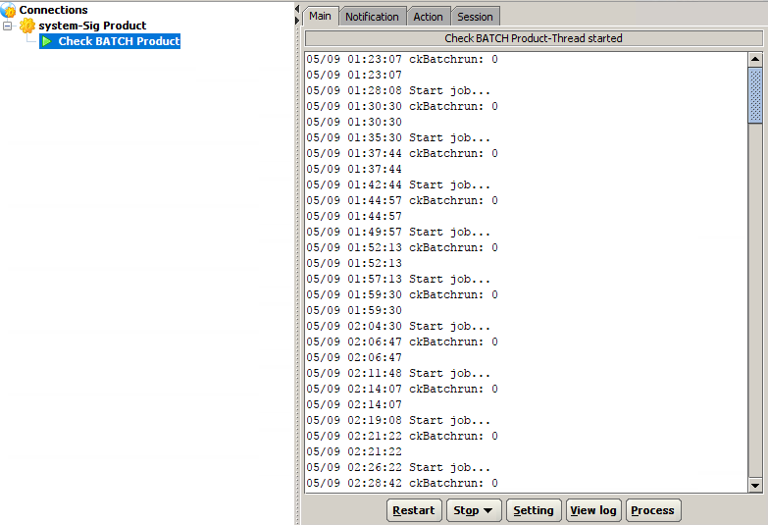
Bước 4: Chọn Settings để đặt lịch, cài đặt tham số đối với từng job
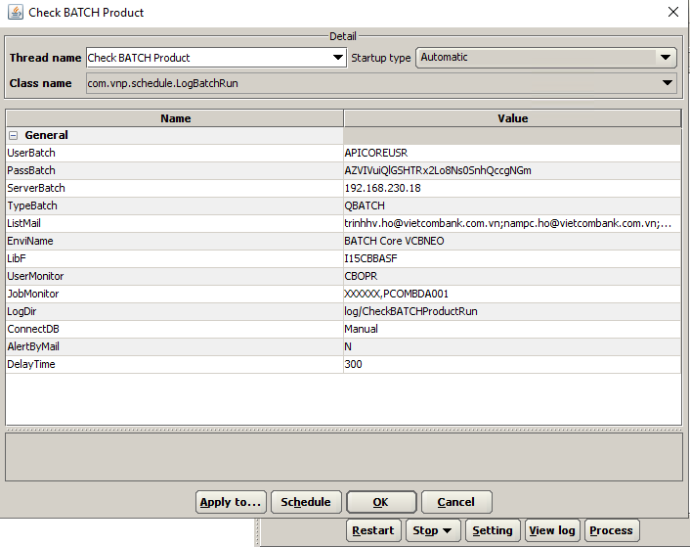
Bước 5: Ấn Start để chạy

Nếu job đang chạy rồi thì màn hình hiển thị nút Restart và Stop:

Bước 6: Hàng ngày người quản trị nhận được mail trước batch
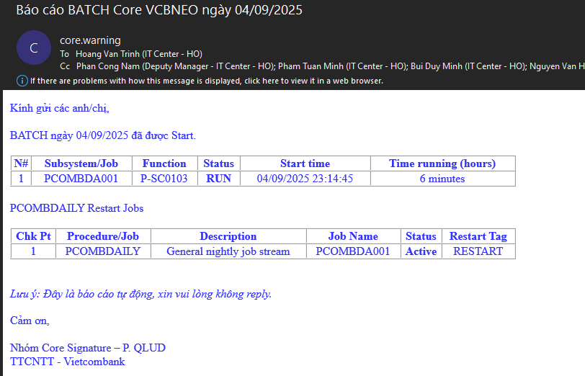
Mail sau Batch:
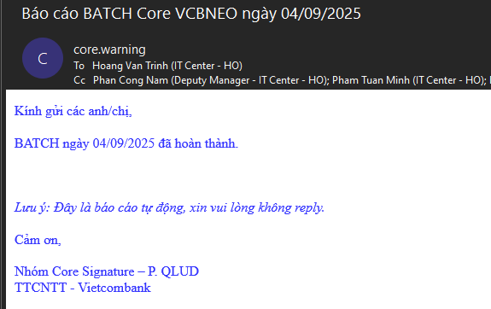
- Các công việc định kỳ
- Danh sách các công việc định kỳ.
STT | Công việc | Thời gian thực hiện | Thao tác
1 | Kiểm tra log xử lý qua mail hoặc hệ thống | Hàng ngày: lúc 23h đến 24h
2 | Tắt bật ứng dụng | Theo yêu cầu ví dụ tắt khi deploy core dựa trên schedule của job có bị ảnh hưởng.

- Thao tác cơ bản
- Hướng dẫn kiểm tra log xử lý hàng ngày.
Qua mail: Kiểm tra mail nhận được hàng ngày nếu nhận được mail trong khoảng thời gian giám sát là thành công.
- Tắt/bật ứng dụng khi lỗi.
Bước 1: Chọn ứng dụng cần thực hiện. Chi tiết các ứng dụng tham chiếu mục 6. Danh sách các chương trình đang chạy
Bước 2: Chọn stop (normal)/start
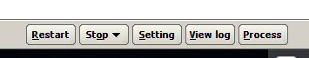
- Tắt bật ứng dụng khi deploy trên Core
Khi có yêu cầu thực hiện Deploy gói trên core Sig cần tắt/ bật các ứng dụng kết nối ngoài Core.
Cần thực hiện kiểm tra job theo quy trình:
- Xem lịch cài đặt chạy chương trình.
Chọn Setting và chọn Schedule.
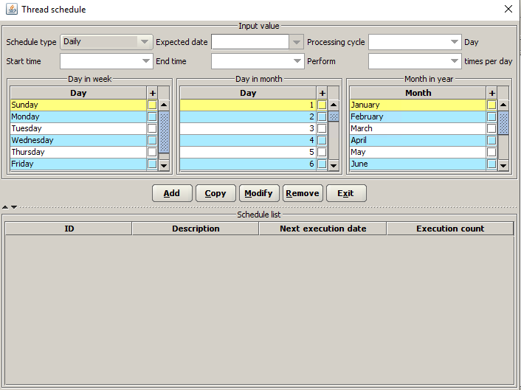
Hiện tại chương trình chưa triển khai job nào sử dụng lịch cấu hình theo khoảng thời gian.

